«Семья и её роль в воспитании личности ребёнка. Методы партнёрского взаимодействия детского сада с родителями»
15 января в детском саду прошёл районный семинар по работе с родителями. С родителями была проведена деловая игра «Семейный корабль под названием «Счастье», целью которого ставилось формирование у родителей позитивной позиции при решении проблемных ситуаций, повышение педагогической и коммуникативной компетентности родителей. Приветствуя всех присутствующих, педагоги и дети исполнили флеш-моп.
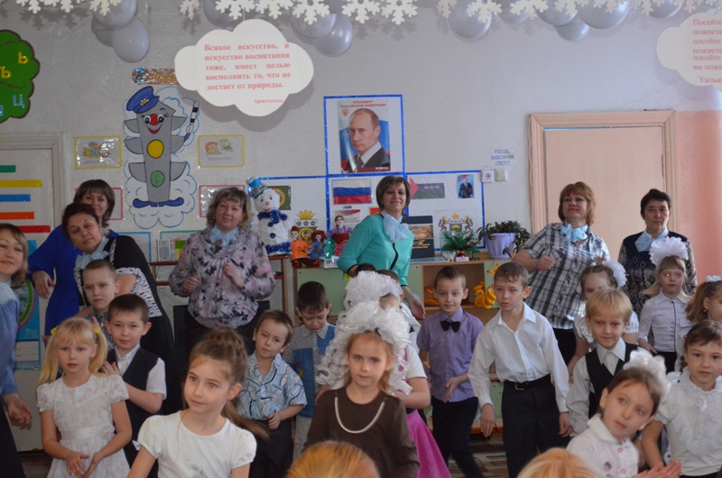
Семья – это тот надёжный корабль, на котором каждый человек может быть счастлив и всегда должен возвращаться сюда с радостью. Семья начинается с любви, дружбы и взаимопонимания.
В.Гюго говорил: «Самое большое счастье в жизни – это уверенность, что тебя любят».
Родителям предложили поиграть в игру «Паутинка» и выбрать по кружку любого цвета (организовались группы). Каждая группа – это частичка малого семейного экипажа. Для плавания нужны судна: лодки, парусники, корабли, яхты, баржи. Каждая команда соорудила свой корабль с символическим названием «Семейный очаг» и «Семейное счастье»
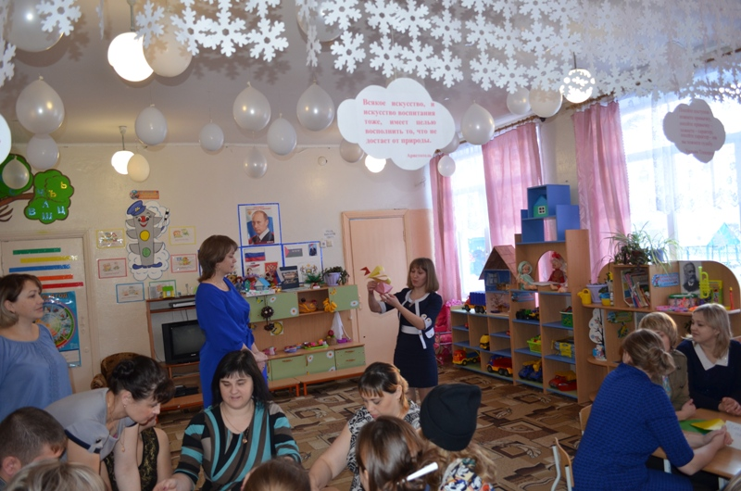
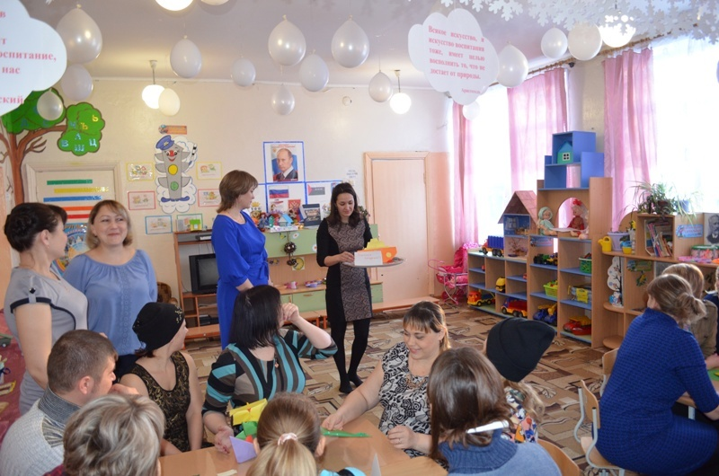
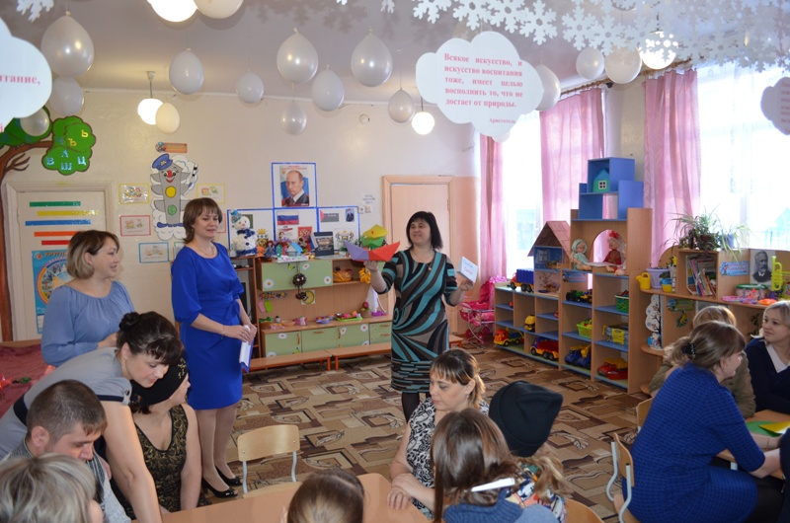
Родители совершили удивительное путешествие по волнам воспитания.

